
DTaF og Vanløse Taekwondo Klub inviterer til pulje-kampstævne for Det Grå Guld (+30 år)
Søndag den 4. maj 2014 fra 11-15 i Vanløse Taekwondo Klub
Hyltebjerg skole, Hanstholmvej 10, 2720 Vanløse
Kribler det i arme og ben for at komme ud at kæmpe? Det kribler i os for at få implementeret veteran-grupper ved DTaF-stævner og vi håber derfor, at du/I vil være til dette arrangement, så vi kan få prøvet det af og indsamle erfaringer.
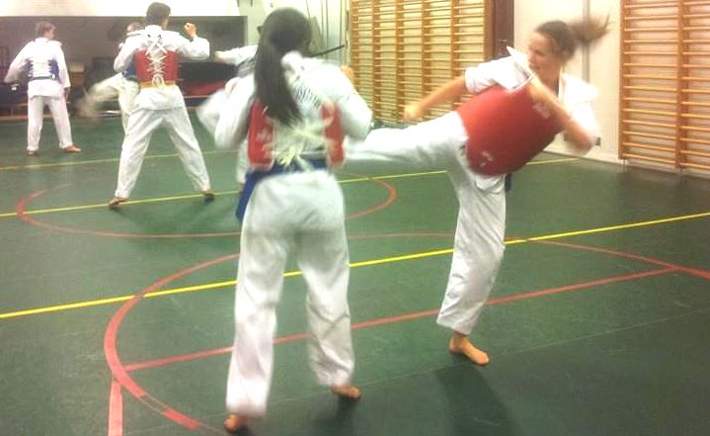
Der kæmpes 2 runder á 1 minut med 30 sekunders pause. DTaF-regler (ingen hovedspark) samt DTaF-krav til beskyttelsesudstyr (vristbeskyttere dog valgfri).
Vi bruger forbundets autoriserede dommere, autoriseret udstyr, autoriseret læge, autoriserede baner og autoriseret administration og afvikling under kyndig vejledning af DTaF’s stævneadministrator, Hans Majlinder. Der kommer nok også rimeligt pæne medaljer.
Kampe matches ud fra følgende parametre i prioriteret rækkefølge i det omfang, det er muligt: køn, kamp-erfaring, alder, bæltegrad og vægt med tryk på køn og kamperfaring. Vi henstiller til fleksibilitet og forståelse for, at Hans vil forsøge at matche tilmeldte kæmpere bedst muligt. Minimumskrav: min. 30 år og gult bælte. Stævne afvikles som puljestævne.
Pris per kæmper: 50 kr, som betales via klubbens konto: reg nr 2128 kontonummer 0715694964 senest mandag den 21. april 2014 kl 23:59.
Tilmeld kæmpere via mail til Hans, skriv køn, kamp-erfaring, alder, bæltegrad og vægt senest 21. april: staevneadm@dtaf-turnering.dk
Alle andre relaterede spørgsmål: info@vanloesetaekwondo.dk
NB Rollatorer og stokke skal afleveres ved indgangen!
Vi glæder os til at se jer ☺

